Smlouva o dílo

Smluvní strany:
- Pečovatelská služba města Dobříše
Se sídlem Dukelské náměstí 443, Dobříš, 263 01 IČO: : 4895 4845 DIČ: neplátce zastoupena: Bc. Dagmar Mášovou, ředitelkou Pečovatelské služby města Dobříše dále jen „Objednatel”,
a
- BÁRA KROUPOVÁ, Chov zvířat a jejich výcvik
Se sídlem: ;
IČO:19891750, není plátce DPH
uzavírají na základě vzájemné shody tuto „Smlouvu o dílo”

Článek I.

Předmět smlouvy

1. Předmětem této smlouvy je zooterapie u Objednatele na adrese: Dukelské náměstí 443, Dobříš 263 0l.
Článek II.
Doba plnění
- Smluvní strany se dohodly, že dílo bude provedeno ve formě:
skupinové terapie jedné terapeutické jednotky v trvání 60 min.
- Zahájení díla je podmíněno podepsáním této smlouvy. 3. Dílo bude provedeno v prostorách Objednatele.

Článek III.
Cena za dílo
1. Cena za provedení díla v rozsahu této smlouvy činí:
- 1700 Kč za terapeutickou jednotku, včetně dopravy-tato cena je brána jako konečná
- cena díla může být pro každý následující rok upravena na základě písemné dohody, jako dodatek ke smlouvě

Článek IV.

Platební podmínky

- Cena za dílo bude hrazena převodem na účet:
- Splatnost faktury je 7 dnů od převzetí faktury Objednatelem.

Článek V.
Součinnost
- Pro splnění předmětu této smlouvy poskytne Objednatel Spolku nezbytnou součinnost v tomto rozsahu:
  - Zajistit vhodné místo pro realizaci díla (místnost, venkovní prostor)
  - přístup k vodě a na WC
- Omezení nebo neposkytnutí součinnosti dle odst. 1 tohoto článku neovlivní kvalitu plnění předmětu této smlouvy, může se však projevit při případném prodloužení smlouvy
a úpravě ceny.

Kontaktní údaje:
Kroupová Bára
Kontaktní osobou za Objednatele je: Bc. Dagmar Mášová,

Článek VI.
Platnost smlouvy
Tato smlouva nabývá platnosti a účinnosti dnem jejího podpisu zástupci smluvních stran.
Tato smlouva se uzavírá na dobu neurčitou.

Dle dohody smluvních stran, lze tuto smlouvu ukončit:
- dohodou smluvních stran k určitému datu,
- výpovědí

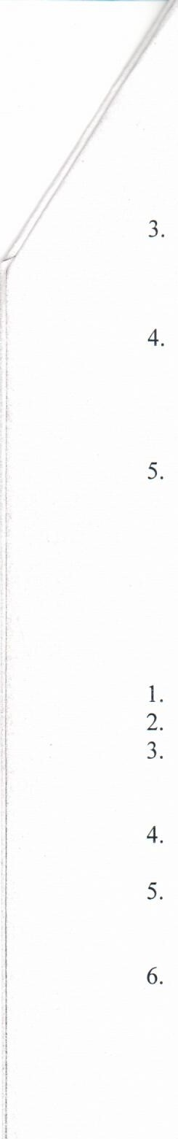
Dohoda o ukončení této smlouvy, výpověď musí být v písemné formě a doručená druhé smluvní straně, jinak je neplatná. Kterákoli ze stran je oprávněna tuto smlouvu vypovědět i bez uvedení důvodu. Výpovědní doba činí dva měsíce a začne běžet prvním dnem měsíce následujícího po měsíci, v němž byla výpověď doručena druhé smluvní straně.
V případě, že dojde jednou ze smluvních stran k závažnému porušování povinností stanovených v této smlouvě, je druhá smluvní strana oprávněna od této smlouvy odstoupit. Písemné odstoupení od této smlouvy musí být doručeno druhé smluvní straně a účinnosti nabývá třetím dnem ode dne doručení.
Článek VII.
Závěrečná ustanovení
- Ustanovení neupravená touto smlouvou se řídí obecně platnými právními předpisy České republiky, zejména ustanovením občanského zákoníku v platném znění.
- Změny a doplnění této smlouvy jsou možné pouze v písemné podobě a na základě vzájemné dohody obou smluvních stran formou číslovaných dodatků.
- Tato smlouva se uzavírá ve dvou vyhotoveních, kde každý je originálem, z nichž každá smluvní strana obdrží jedno.
- Obě smluvní strany prohlašují, že si tuto smlouvu před podpisem přečetly, porozuměly jejímu obsahu, s obsahem souhlasí, a že je tato smlouva projevem jejich svobodné vůle.

Dagmar Mášová, ředitelka
Pečovatelské služby města Dobříše

Kroupová Bára

